单位名称 | 山东赢通环境科技有限公司
单位地址 | 德州经济开发区北园路亚太集团院内24号门
企业联系人 | 雷荔 | 陪同人 | 雷荔
现场调查人员 | 曹硕 | 资格证书号 | 鲁P20230060
现场调查人员 | 王克利 | 资格证书号 | 鲁P20220051
现场检测人员 | 曹硕 | 资格证书号 | 鲁P20230060
现场检测人员 | 王克利 | 资格证书号 | 鲁P20220051
现场检测时间 | 2024.12.19
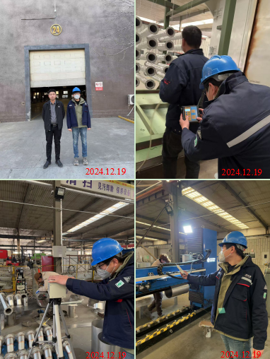
现场服务影像：

